附件1

福建省监理从业人员安全生产教育培训合格证书
培训申请表

姓 名 | 张三 | 性 别 |  | 男 |  | 相片
身份证号 | XXX XXX XXX | 手机号码 |  | 1388888888 |  | 相片
证书编号 |  | 发证日期 |  |  |  | 相片
证书类别 | □注册监理工程师注册执业证书  □福建省监理工程师业务培训证书  □福建省监理员业务培训证书
证书单位 | 福建省福州市XX监理公司 |  | 联系电话 |  | 0591-88888888
单位地址 | 福建省福州市XX 路X号 |  | 邮 编 |  | 350001
本人对申报内容真实性负责，如有虚假，愿承担相应责任。

本人签字：张三
XXXX年XX月XX日
所在监理单位意见：
我单位聘用 XXX 同志为单位员工，已签订劳动合同，合同期限类型为 期限合同，聘用期从 XXX 年 XXX 月起至 年 XXX 月止，具有工程实践经验 X 年。
其申报材料真实可信，无违法违规行为，同意该同志申请参加福建省监理人员安全生产教育培训。若存在造假行为，我司愿意承担一切法律责任并接受相关规定处罚。

法定代表人（签字）：

（公章）
XXXX 年 XX月XX日
附件2

福建省监理从业人员安全生产教育培训合格证书
注销申请表

姓 名 | 张三 | 性 别 | 男 | 个人联系电话 | 1388888888
身份证号 | XXXXXXXXXXXXXXXXXX
证书编号 |  |  |  | 发证日期
证书单位 | 福建省福州市XXX监理公司 |  |  | 联系电话 | 0591-88888888
注销原因： XXXXXXXXXXXXXX
本人对申请表所填写内容及申报附件材料的真实性负责，如有虚假，愿承担由此产生的一切法律后果。

本人签字：张三
XXXX年XX月XX日
单位意见：
我单位聘用的 张三 同志，其申报材料真实，现无在监工程，同意该同志申报注销证书。若存在造假行为，我司愿意承担一切法律责任并接受相关规定处罚。

法定代表人（签字）：

（公章）

xxxx年 xx 月 xx 日

附件3

福建省监理从业人员安全生产教育培训合格证书
延续申请表

姓 名 | 张三 | 性 别 | 男 | 出生年月 | XX年XX月XX日
身份证号 | XXXXXXXXXXXXX |  |  | 手机号码
证书单位 | 福建省XX监理公司 |  |  | 联系电话 | 0591-88888888
证书编号 |  |  |  | 证书有效期
继续教育情况 | 学习时间 |  |  | 学时 | 学习内容
继续教育情况 | XX年XX月XX日至  XX年XX月XX日 |  |  | XX | 房屋建筑等
本人对申报内容真实性负责，如有虚假，愿承担相应责任。

本人签字：张三
XXXX年XX月XX日
所在监理单位意见：
我单位聘用 XXX 同志为单位员工，已签订劳动合同，合同期限类型为 期限合同，聘用期从 XXX 年 XXX 月起至 年 XXX 月止。已参加继续教育学习，达到规定的学时标准。
其申报材料真实可信，无违法违规行为，同意该同志申报延续。若存在造假行 为，我司愿意承担一切法律责任并接受相关规定处罚。

法定代表人（签字）：

（公章）
XXXX年 XX 月XX日
说明：学历、职称、注册执业资格根据本人情况选择填写。
附件4

申请福建省监理从业人员安全生产教育培训合格证书
汇总表

序号 | 姓名 | 身份证号 | 单位名称 | 证书编号 | 备注
1 | XXX | XXXXXXXXX | 福建XXX监理有限公司
企业负责人： 制表人（附手机号码）：

（单位盖章）
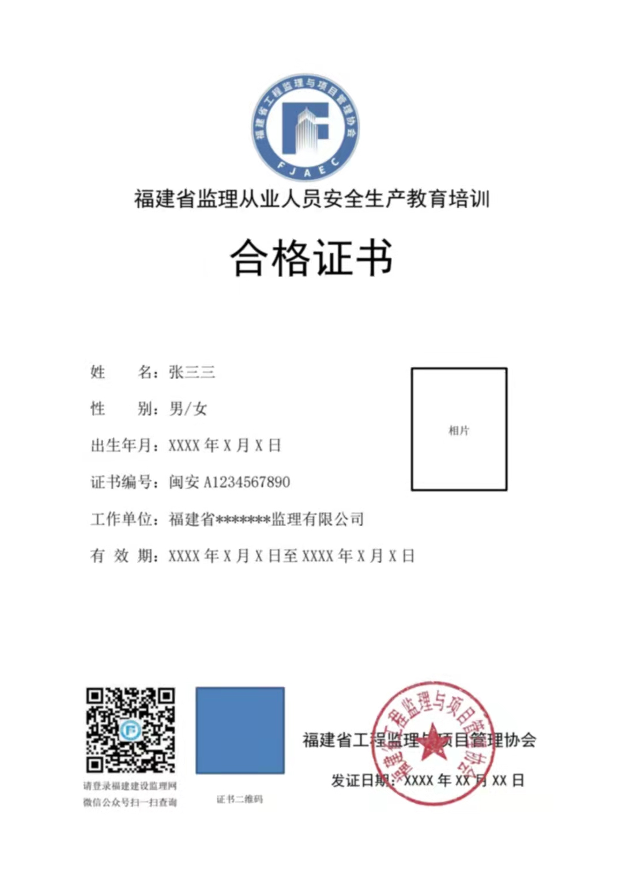
附件5

